## Tutorial de como usar o front-end publicado

Caso o projeto ainda esteja sem HTTPS no endpoint da API basta seguir os seguintes passos:

1. Acessar <https://prediction-ia.web.app/>
2. Clicar no cadeado na barra de navegação (Chrome)

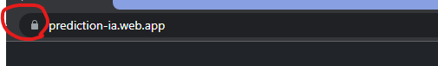

1. Clicar em configurações do site
2. Permitir conteudo não seguro

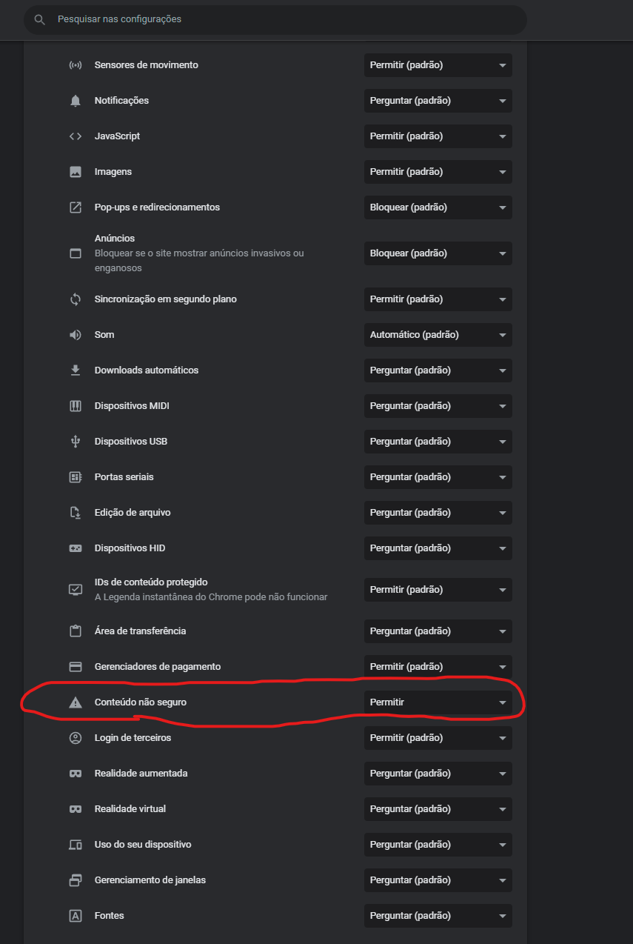

1. Dar F5 e utilizar normalmente